**Relatório do Módulo 8 de Introdução a Métodos Computacionais em Física - 2019.2**

**Aluno:** Gabriel Pereira Souza da Silva

**CPF:** 104.669.334-44

**Curso:** Física - Bacharelado

**Professor:** Leonardo Cabral

* **Apresentação**

Neste módulo, estudamos a dinâmica de sistemas de muitas partículas interagentes entre si através de uma força de curto alcance. Sob condições de contorno periódicas, calculamos a temperatura do sistema a partir das velocidades de cada partícula, e por fim, submetemos o sistema a um banho térmico de forma a controlar sua temperatura. Utilizamos a interface OpenGL a fim de visualizar a evolução do sistema em tempo real.

* **Sistema isolado**

Assim como foi realizado no sistema de corpos celestes, para a dinâmica molecular consideramos um sistema de N partículas submetidas a condições de contorno periódicas e calculamos a força total exercida sobre uma partícula causada por todas as outras a partir do potencial de *Lennard-Jones*. Para iniciar o sistema, definimos um grid e distribuímos cada partícula para um vértice, porém deslocada de uma pequena distância. Seguem abaixo as imagens obtidas pelo OpenGL da temperatura do sistema e das posições de N = 25 e 100 partículas no instante em que o sistema de inicia e para um tempo longo:

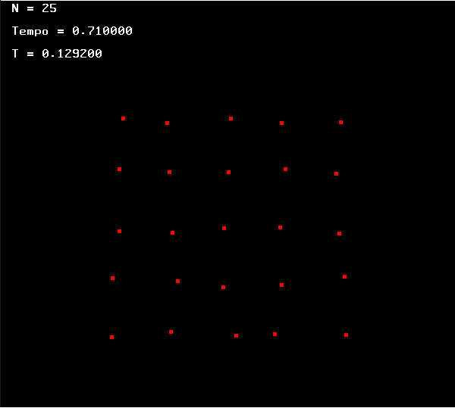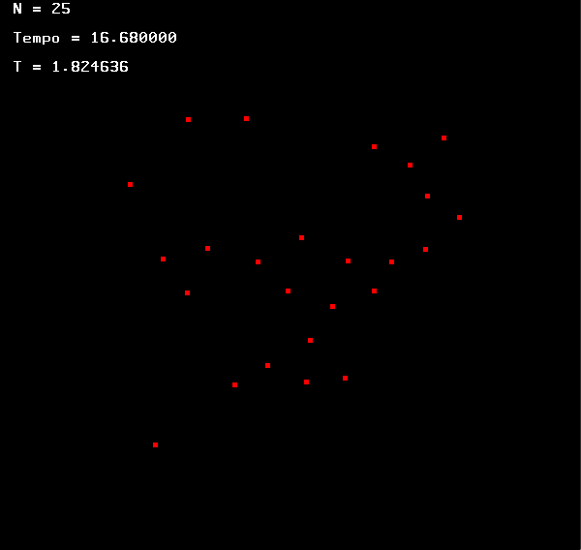

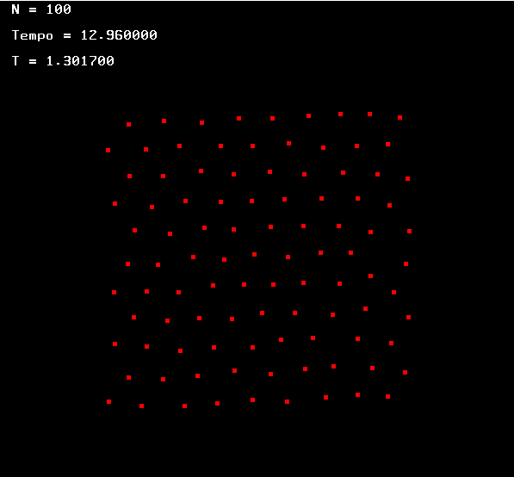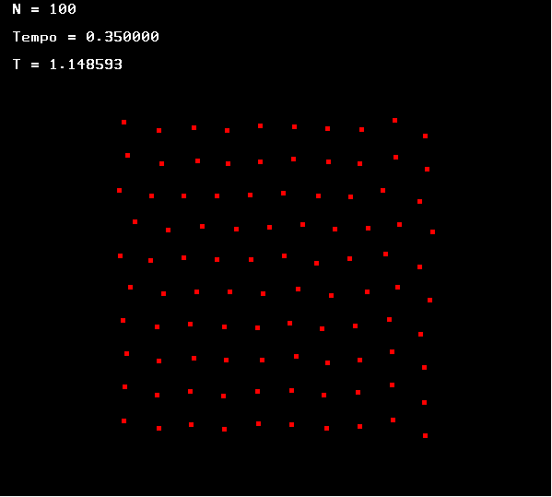

A partir das imagens acima, vemos que, devido às forças aplicadas de todas em direções, as partículas começam a se mover pelo espaço, porém mantendo uma distância mínima entre elas. Isso ocorre porque, para uma dada distância, o potencial entre duas partículas é máximo e então elas se repelem. Isso explica também o fato das partículas no sistema com N = 25 se moverem com mais liberdade do que para N = 100, uma vez que o potencial em certas regiões do sistema é menor devido a baixa densidade de partículas.

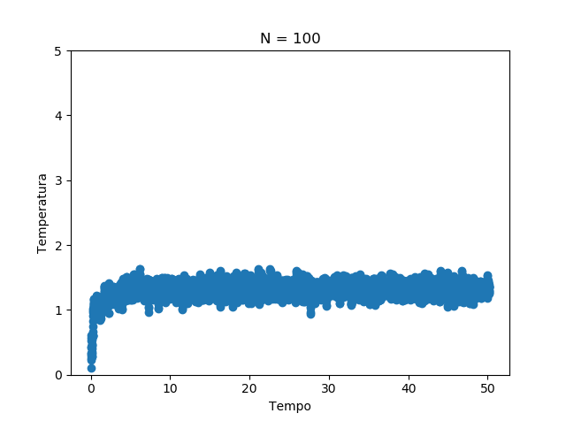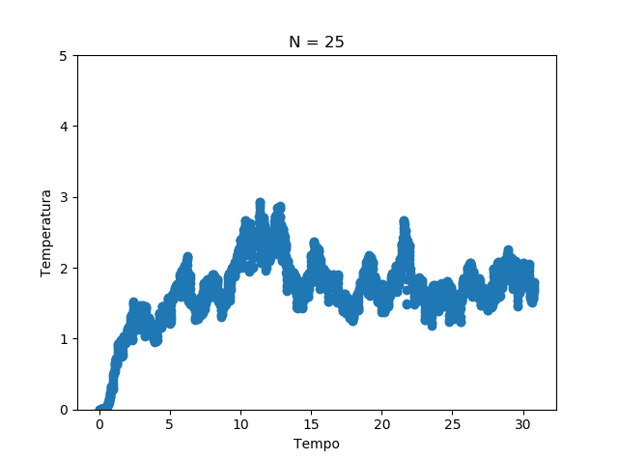Para melhor visualização da temperatura do sistema, vejamos os gráficos abaixo da temperatura em função do tempo para diferentes densidades.

A partir das curvas acima, vemos que a temperatura não muda muito ao variarmos a número de partículas, porém ela é mais bem definida para um número de partículas maior (N = 100). Esse resultado faz sentido, pois no limite termodinâmico (N >> 1), podemos relacionar melhor a distribuição de velocidades de um sistema com sua temperatura.

* **Banho térmico**

Consideramos agora que o sistema está submetido a um reservatório térmico de temperatura ajustável. Para sua implementação, utilizamos o algoritmo do termostato de Andersen, onde é considerado que as partículas colidem com uma frequência **ν** com o reservatório e adquirem uma velocidade aleatória de acordo com a distribuição gaussiana de velocidades da temperatura desejável. Para **ν** = 90, impomos ao sistema três diferentes temperaturas; seguem abaixo as curvas da temperatura do sistema e do reservatório versus o tempo.

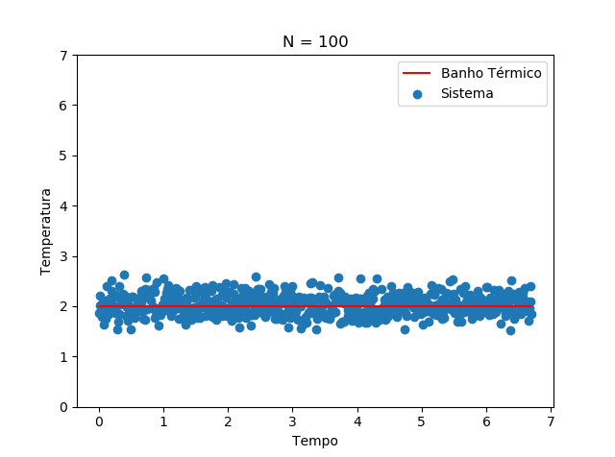 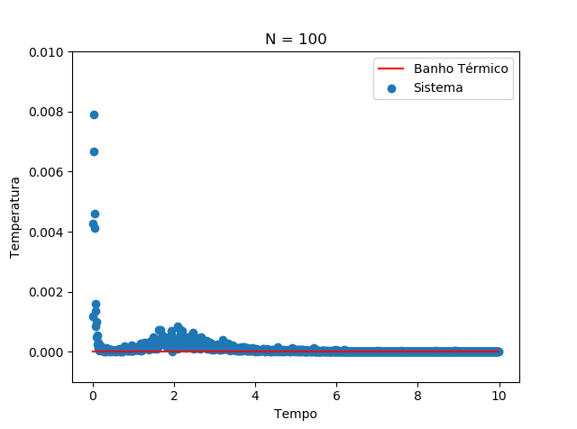

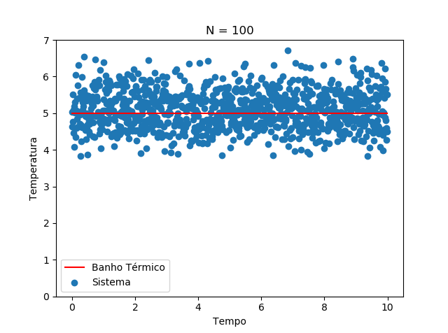/

Podemos concluir a partir das imagens acima, que para grandes valores de temperatura do banho térmico, o termostato de Andersen se torna menos eficaz, pois a temperatura do sistema começa a flutuar consideravelmente.

Vejamos na imagem a seguir a evolução da temperatura do sistema ao ajustar a temperatura do banho térmico em To = 0 utilizando diferentes valores para a frequência de colisões com o reservatório.

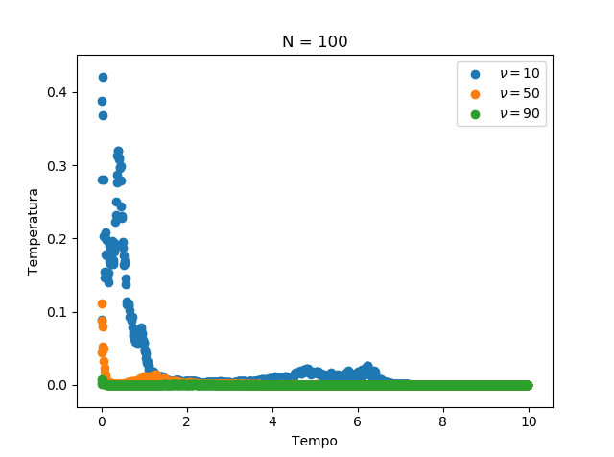

A partir da figura acima, podemos observar que, como esperado, a temperatura do sistema converge para a temperatura do banho térmico mais rapidamente quando aumentamos a frequência de colisões com o reservatório. Isso ocorre pois, à medida que o sistema entra em contato com o reservatório mais vezes, o sistema termaliza mais rápido na temperatura desejada.

Vejamos agora como as partículas estão dispostas na temperatura igual a zero.

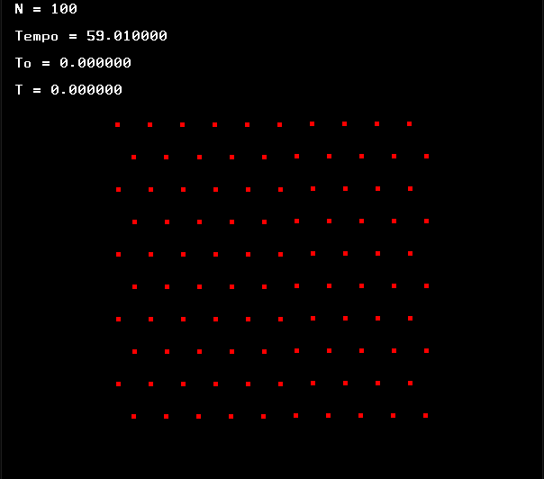

Podemos observar na imagem acima que, para a temperatura nula, as partícula param de se mover e o sistema forma uma rede cristalina de simetria hexagonal.